課題２　階調数と疑似輪郭 ２階調，４階調，８階調の画像を生成せよ．

clear; % 変数のオールクリア

ORG=imread('https://encrypted-tbn0.gstatic.com/images?q=tbn:ANd9GcRype7AcUB2zaTrQ2pyBOxkAZTwzD3XMfG29r1BOJKEDUCKIKcjxVCAxN7TpQ'); % 原画像の入力

ORG = rgb2gray(ORG); colormap(gray); colorbar;

imagesc(ORG); axis image; % 画像の表示

pause; % 一時停止

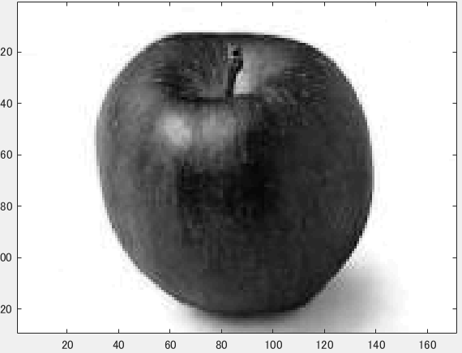

図1.原画像

% ２階調画像の生成

IMG = ORG>128;

imagesc(IMG); colormap(gray); colorbar; axis image;

pause;

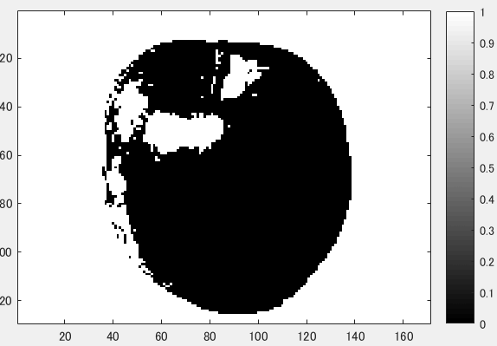

図2.2階調画像

% ４階調画像の生成

IMG0 = ORG>64;

IMG1 = ORG>128;

IMG2 = ORG>192;

IMG = IMG0 + IMG1 + IMG2;

imagesc(IMG); colormap(gray); colorbar; axis image;

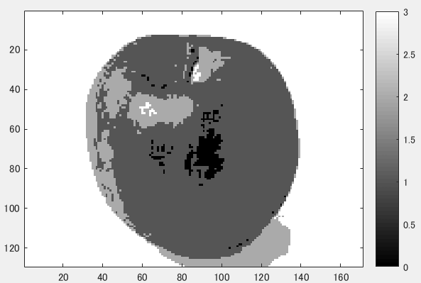

図3.4階調画像

8階調にすると濃淡の違いがさらに分かりやすくなった画像が表示されると考える